11.1今日动态
班级人数：35人，今日实到：32人，缺勤3人：张政、凤一帆、陶俊楠。
星期一 天气：多云

户外活动篇 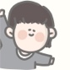
故事成员：大三班幼儿
故事时间：2021.11.1
故事内容：
今天 是周一 ，轮到我们大三班升国旗，我们班八位小朋友们：芮楷同、曹浩宸、万佳媱、于静蕾、刘淑雅、徐芯雅、姜睿夕、于霈琳、王钰涵雄赳赳气昂昂的排着神奇的队伍来操场上升国旗，有些小朋友：夏墨、黄宇晗、陈子齐已经有点忘记早操的动作了，需要多加练习哦！
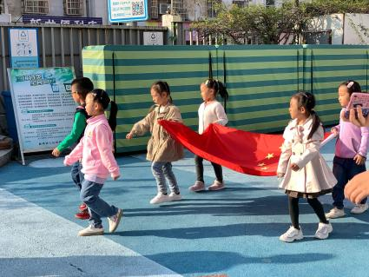
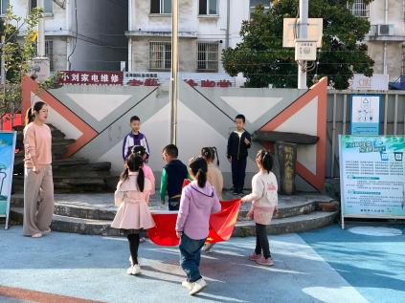
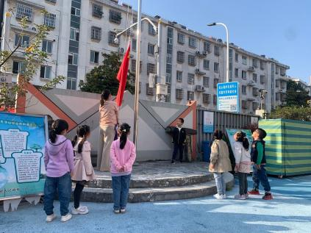

早操结束后，孩子们来到操场上开始户外混龄活动，在游戏的时候，大家依次有序的进行排队，不推搡且有耐心的等待前面小朋友结束后再上去。活动中：黄宇晗、杨轩、唐一宸、刘俊屹、魏凯文、胡宇航、芮楷同、陈子齐、顾泽睿、邹宗霖、江亦晗、夏墨、曹浩宸、杨谦益等小朋友能够手主动帮助老师去摆放器材。周梓潼、吴新研、杨埼、万佳媱、丁晗煊、潘越、岳语晨、陆榆禾、于静蕾、刘淑雅、徐芯雅、姜睿夕、于霈琳、王钰涵、李宥洁、商若馨、刘语煊、黄俊哲等小朋友能够到不同的游戏场所尝试不同翻游戏。

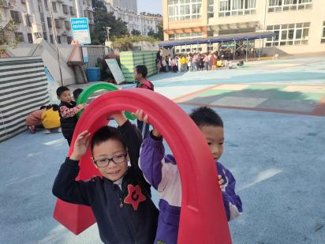
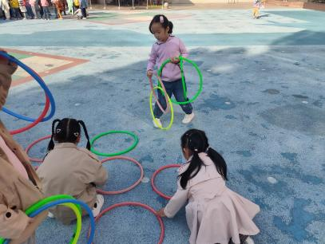
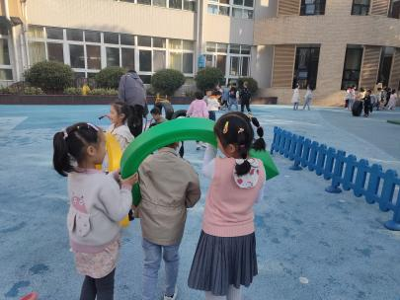

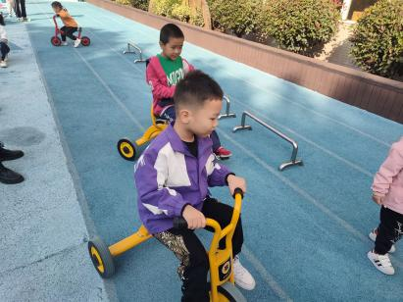
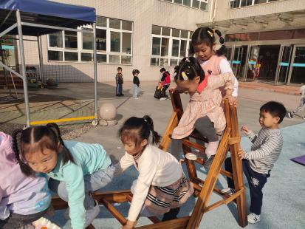
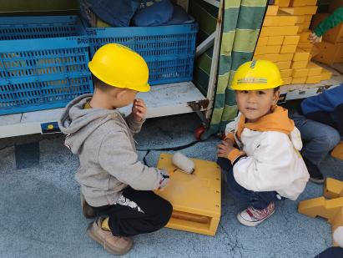

丁晗煊、岳语晨、陆榆禾、于静蕾、姜于霈琳、王钰涵、刘语煊、黄俊哲已经满头大汗了,张政、曹浩宸、周梓潼、吴新研、杨埼、万佳媱、丁晗煊、岳语晨、陆榆禾、于静蕾、芮楷同自己可以拿着毛巾擦汗了，知道运动完要穿好自己的外套排队回教室。

生活活动篇
故事成员：大三班幼儿
故事时间：2021.11.1
故事内容：
今天中午的午餐是百叶卷肉、清炒时蔬、包菜山药汤。王钰涵、曹浩宸作为值日生可以主动的为大家服务，分发好餐盘和筷子。黄宇晗、杨轩、唐一宸、刘俊屹、魏凯文、胡宇航、芮楷同、丁晗煊、潘越、岳语晨、陆榆禾、于静蕾、刘淑雅、徐芯雅、姜睿夕、于霈琳、王钰涵、李宥洁、商若馨、刘语煊、黄俊哲有序的排队并且使用七步洗手法进行洗手。、陈子齐、顾泽睿、邹宗霖、江亦晗、夏墨、曹浩宸、杨谦益、周梓潼、吴新研、杨埼、万佳媱在盛饭的时候，有序的排队，能够做到不漏饭菜在地上。杨琦、唐一宸、王钰涵、刘俊屹、陈子齐、吴新研、刘淑雅、夏墨、岳雨晨吃饭的时候，我们要保持安静、加快用餐速度哦。

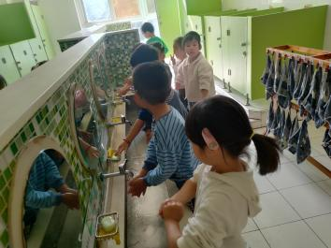
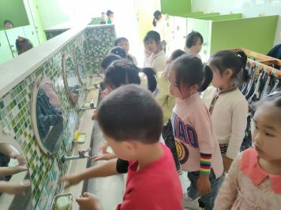
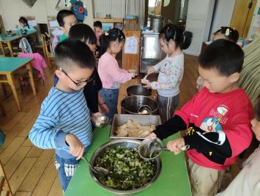
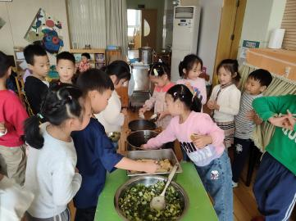

于静蕾、唐一宸能够主动帮助小朋友量体温记录体温。

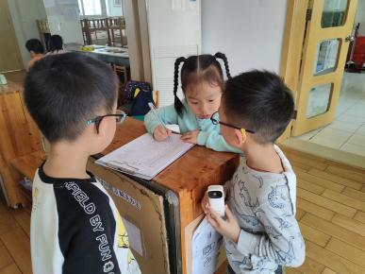
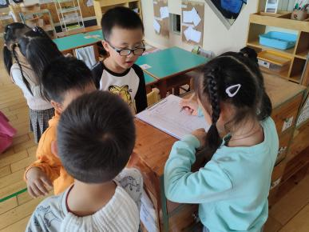

集体活动篇
故事成员：大三班幼儿
故事时间：2021.11.1
故事内容：
与幼儿发展分析
本次活动是一个观察类的科学活动。中班幼儿对树有了一定的了解，但由于缺乏人引导，这些树在他们眼里只是些实物，许多幼儿不知道怎样了解树的年龄.。本次教学活动要使幼儿形成对树的年轮的正确认识，了解树的年轮的特征,用途,激发幼儿对植物的探索欲望,因此，此活动来源于生活，又能服务于幼儿的生活。

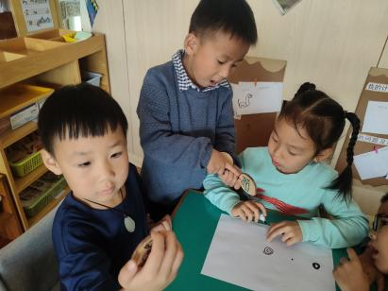
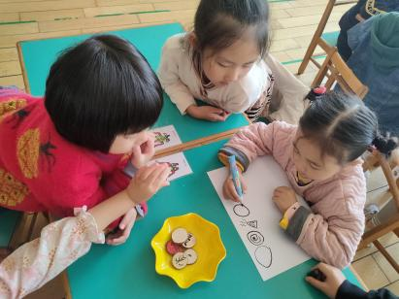
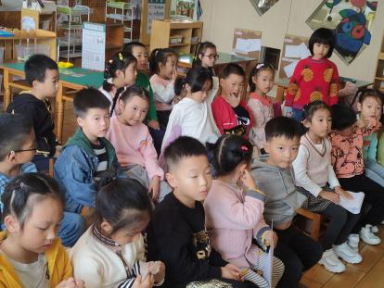

树枝是幼儿生活中很常见的事物，幼儿在平时散步时总喜欢捡树枝，玩一玩树枝，他们是对树枝感兴趣，但是幼儿不会特意地去观察树枝的特征，不了解树枝年轮的秘密等，对于树枝大部分幼儿的已有经验知道树枝的外形。大部分幼儿观察的目的性不强，观察时比较无序，注意力集中时间短。在活动中黄宇晗、杨轩、唐一宸、刘俊屹、魏凯文、胡宇航、芮楷同、陈子齐、顾泽睿、邹宗霖、江亦晗、夏墨、曹浩宸、杨谦益、周梓潼、吴新研、杨埼、万佳媱、丁晗煊、潘越、岳语晨、陆榆禾、于静蕾、刘淑雅、徐芯雅、姜睿夕、于霈琳、王钰涵、李宥洁、商若馨、刘语煊、黄俊哲愿意参与观察树枝的活动，对树枝年轮感兴趣。
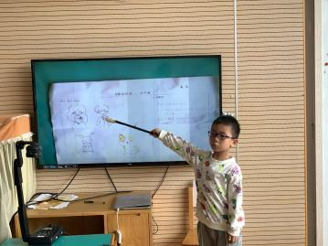
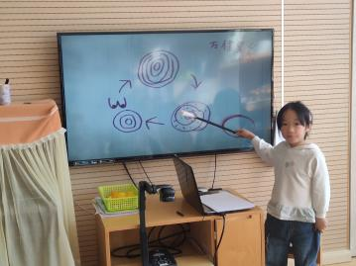
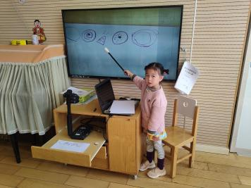
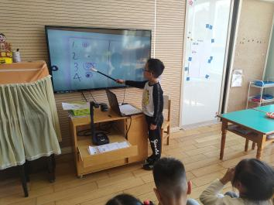
2．学会有序地观察树枝年轮，并能与同分享自己的发现并记录。

我们看到万佳媱、岳雨晨、杨谦益、唐一宸等可以独立自信大胆的在集体面前分享交流，并且能用完整的语言表述，值得表扬哦。

 温 馨 提 醒 篇

天气渐渐进入秋季，让人感觉有丝丝的凉意，象这样一个早晚温差较大的季节，再加上秋天气候的干燥，幼儿很容易出现感冒和喉咙不适的现象，因此幼儿的衣、食、住、行需要家长特别的注意。
接上级通知，现我们统计14天内有无打过其他普通疫苗的（因为儿童新冠疫苗即将开始，但是同一个月内不能接种两次不同的疫苗），请完成该表填写！（如果14天内有接种过普通疫苗的，疫苗接种情况请查验“预防接种证”）
请快乐家园没有带来的小朋友及时带来哦！

统稿人：朱俊兰

